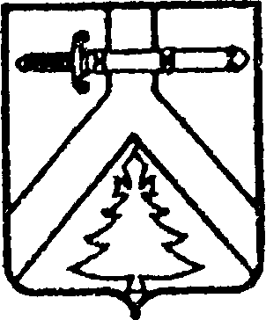

**ШАЛОБОЛИНСКИЙ СЕЛЬСКИЙСОВЕТ ДЕПУТАТОВ**

**КУРАГИНСКОГО РАЙОНА**

**КРАСНОЯРСКОГО КРАЯ**

РЕШЕНИЕ

# 31.03.2023 с. Шалоболино № 21-89р

О признании утратившим силу решения сельского Совета депутатов

Шалоболинского сельсовета

В соответствии с Федеральными законами от 06.10.2003 № 131-ФЗ «Об общих принципах организации местного самоуправления в Российской Федерации», ст.24 Устава Шалоболинского сельсовета,Шалоболинский сельский Совет депутатов, РЕШИЛ:

1. Признать утратившим силу решения сельского Совета депутатов

Шалоболинского сельсовета от 30.11.2012 № 29-79р «Об утверждении избирательной комиссии муниципального образования Шалоболинский

сельсовет»

2. Контроль за исполнением настоящего Решения возложить на Председателя Совета депутатов ( Г.С.Мелешко).

3. Настоящее решение вступает в силу после подписания и подлежит опубликованию в газете «Сельский вестник».

Председатель Совета депутатов Г.С.Мелешко

Глава сельсовета А.С.Антошкина